Communiqué de presse

Des tombereaux articulés Liebherr en action dans le cadre d’un grand projet sur les bords du lac de Resia

⸺

Dix tombereaux Liebherr TA 230 Litronic participent à un grand projet sur les bords du lac de Resia

Une manutention efficace des matériaux : des tombereaux Liebherr participent aux travaux de remblayage d’une digue

La société Marx GmbH, une entreprise de construction prenant part aux opérations, est séduite par le concept de ces engins

Un grand projet d’environ 21,5 millions d’euros est en cours de réalisation au lac de Resia, dans la commune de Curon, dans le Val Venosta (Italie) : afin de sécuriser la route nationale SS40, celle-ci sera déplacée en direction du lac de barrage. Ce projet gigantesque, qui doit être réalisé en deux étapes sur trois ans, a débuté en avril 2023. De nombreux engins Liebherr, dont dix tombereaux Liebherr TA 230 Litronic, participent à ce grand projet et sont chargés des travaux de terrassement et de l’exécution des travaux de remblayage.

Kirchdorf an der Iller (Allemagne), 04 octobre 2023 - La route nationale menant au lac de Resia doit être protégée contre les chutes de pierres et les glissements de terrain. Pour ce faire, il a été décidé d’en déplacer un tronçon d’environ 1,5 kilomètre, 50 mètres à l’intérieur du lac de Resia. Au total, 6 entreprises de construction prennent part à ce grand projet avec environ 60 engins de terrassement, dont 10 tombereaux Liebherr ainsi que des bouteurs Liebherr et des pelles sur chenilles Liebherr. L’une de ces entreprises de construction est l’entreprise Marx GmbH. Celle-ci utilise actuellement environ 7 TA 230 Litronic, dont une partie a été achetée par l’intermédiaire de Liebherr-Mietpartner GmbH.

Une manutention efficace des matériaux avec les tombereaux Liebherr

Les tombereaux Liebherr participent aux travaux de remblayage d’une digue sur laquelle passera plus tard la nouvelle route nationale. Pour ce faire, ils transportent des matériaux de déblais du fond du lac de Resia vidangé jusqu’au chantier. La digue aura une largeur d’environ 70 mètres et une épaisseur de 20 à 22 mètres. Cela représente environ 2,5 millions de mètres cubes de terre.

Franz Marx, directeur de Marx GmbH, est séduit par les tombereaux Liebherr. Ces engins peuvent déplacer jusqu’à 28 tonnes de matériaux par chargement. Un groupe motopropulseur puissant combiné au contrôle de traction automatique permet à la machine d’offrir d’excellentes performances de conduite avec une force de traction très puissante. « Les tombereaux font preuve d’une grande efficacité d’utilisation. Cela permet d’augmenter la capacité de manutention et les cadences ici sur le chantier », souligne Marx.

Chaque jour, ces tombereaux sont utilisés jusqu’à 12 heures d’affilée sur les bords du lac de Resia. « Jusqu’à présent, ils se sont révélés être des engins de construction très fiables, résistants et robustes », déclare Marx en faisant l’éloge des tombereaux Liebherr. Tous les points de maintenance peuvent être atteints rapidement, facilement et en toute sécurité à partir d’une surface d’appui grâce à la disposition optimisée des composants et à une bonne accessibilité.

Le TA 230 convainc par ses excellentes performances de conduite et ses capacités tout-terrain

Entre la zone d’excavation au milieu du lac et les zones de déchargement sur la digue, une voie de circulation spéciale a été définie pour les tombereaux afin de leur permettre d’atteindre des vitesses moyennes importantes et de pouvoir ainsi garantir une productivité élevée dans le cadre de ce grand projet. Franz Marx indique que les conditions au sol au fond du lac dégagé, présentant des pentes, sont parfois difficiles. Mais là aussi, le TA 230 fait ses preuves et révèle une énorme force de traction, même à pleine charge.

La raison en est la combinaison optimale d’un moteur puissant, d’un groupe motopropulseur efficace et d’une traction maximale. Sous le capot se trouve un moteur d’engin de chantier à 6 cylindres de 12 litres de cylindrée et de 265 kW / 360 ch. Celui-ci assure d’excellentes performances de conduite. À pleine vitesse, la machine atteint des vitesses de pointe allant jusqu’à 57 km/h, et 16 km/h en marche arrière. Le groupe motopropulseur efficace se compose d’une boîte de vitesses automatique à 8 rapports sous charge et garantit la transmission optimale de la force. La traction intégrale permanente 6 x 6 et les blocages des différentiels longitudinaux et transversaux enclenchables sous charge confèrent au tombereau une traction durable, même sur les terrains difficiles.

**Les tombereaux articulés offrent un confort et une qualité de conduite élevés**

Afin de pouvoir travailler de manière productive pendant de longues journées de travail, le concept des tombereaux Liebherr est conçu pour offrir un grand confort de conduite. Tous les opérateurs d’engins chez Marx GmbH sont également unanimes à ce sujet, confirme l’entrepreneur. Le TA 230 allie confort de bien-être et confort de conduite technique. La cabine est spacieuse et présente un design intérieur moderne. De grandes surfaces vitrées sans montants gênant le champ de vision assurent une vue panoramique optimale depuis la cabine. Des marchepieds décalés les uns par rapport aux autres ainsi qu’une grande porte pour le conducteur permettent un accès facile et sûr à cette dernière. Différents espaces de rangement, dont l’un est climatisé, ainsi que des porte-bouteilles augmentent l’espace disponible. Grâce aux éléments de commande agencés de façon claire et intuitive, les opérateurs de la machine s’y retrouvent facilement. Les amortisseurs hydropneumatiques de l’essieu avant ainsi que la suspension élastique au niveau de la cabine absorbent de manière optimale les vibrations générées lors de l’utilisation. La cabine insonorisée réduit également le niveau sonore intérieur à seulement 72 dB(A).

À propos du groupe Liebherr

Le groupe Liebherr est une entreprise technologique familiale qui propose une gamme de produits largement diversifiée. L’entreprise compte parmi les plus grands fabricants d’engins de construction au monde. Mais elle propose également des produits et des services de grande qualité et utiles dans de nombreux autres domaines. Le groupe comprend aujourd’hui plus de 140 sociétés basées sur tous les continents. En 2022, il employait plus de 50 000 personnes et réalisait un chiffre d’affaires total consolidé de plus de 12,5 milliards d’euros. Liebherr a été fondée en 1949 à Kirchdorf an der Iller, dans le sud de l’Allemagne. Depuis, les collaborateurs poursuivent l’objectif de séduire leurs clients avec des solutions techniques de qualité et de contribuer au progrès technologique.

Images

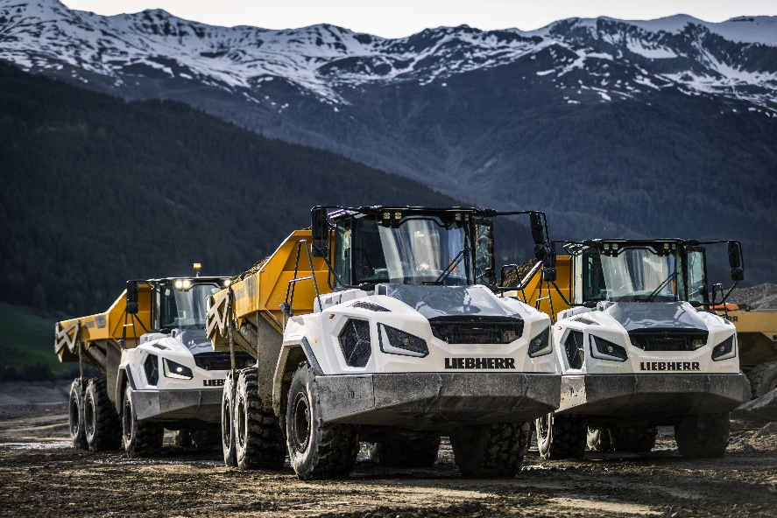

liebherr-ta230-1.jpg  
Dix tombereaux Liebherr TA 230 Litronic participent à un grand projet au bord du lac de Resia dans la commune de Curon, dans le Val Venosta (Italie).

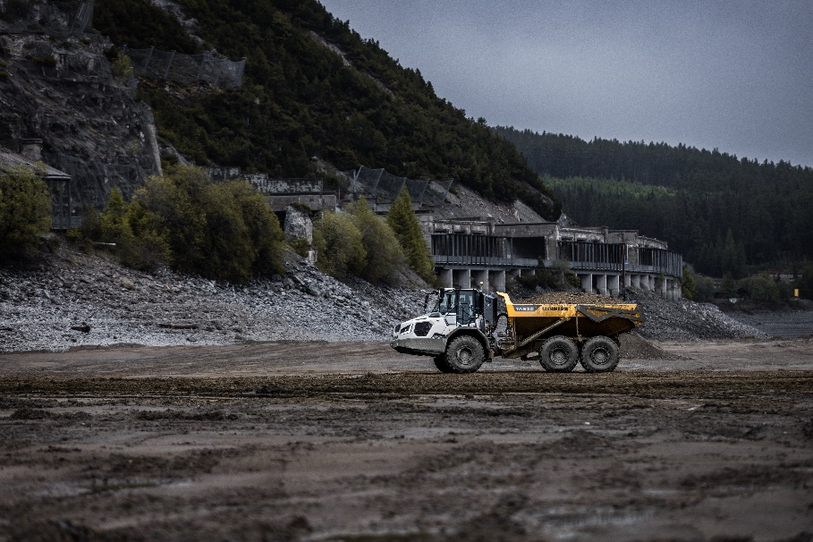

liebherr-ta230-2.jpg  
Les tombereaux Liebherr prennent part aux travaux de remblayage d’une digue et transportent les matériaux de déblais du fond du lac de Resia vidangé jusqu’au chantier.

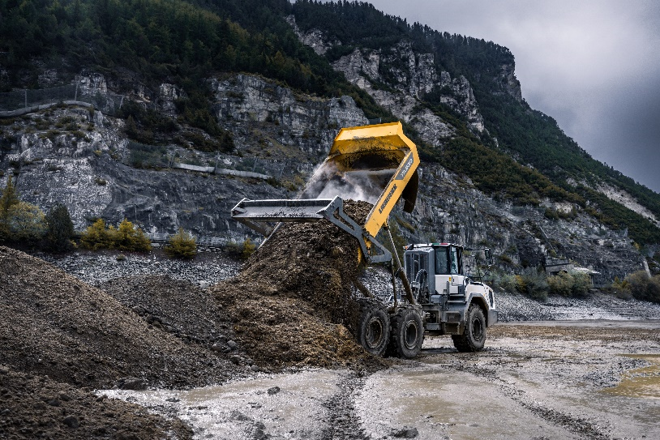

liebherr-ta230-3.jpg  
Le TA 230 Litronic transporte jusqu’à 28 tonnes de matériaux par chargement.

Contact

Nadine Willburger  
Marketing  
Téléphone : +49 7354 / 80 - 7332  
Courrier électronique : nadine.willburger@liebherr.com

Publié par

Liebherr-Hydraulikbagger GmbH  
Kirchdorf/Iller/Allemagne  
[www.liebherr.com](http://www.liebherr.com)